新 书 推 荐

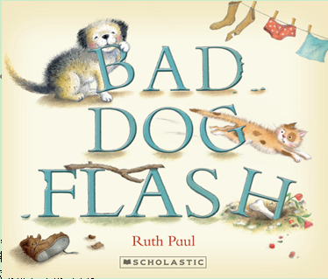
中文书名：《小坏狗》
英文书名：Bad Dog Flash
作 者：Ruth Paul
出 版 社：Scholastic Australia
代理公司：ANA
出版日期：2013年4月
页 数：32页
类 型：3-5岁儿童绘本

内容简介：

呼呼是一只毛茸茸的小猎犬，活泼、顽皮又好动，对什么都很好奇。它的家庭成员包括：主人爸爸、妈妈、哥哥和小妹妹，还有一只看上去傻傻的猫咪。呼呼想找伙伴一起玩，可是主人们平常都很忙，猫咪又喜欢安静、不爱理它。

一天，猫咪正懒懒的晒着太阳。呼呼跑过来说：“一起玩吧，一起玩吧，汪汪！”可是猫咪听不懂，嗖的一下窜上了树，被吓得“喵喵”大叫。妈妈好不容易才把猫咪哄下来，她指着呼呼说：“小坏狗！”没办法，呼呼只好一个人孤独的闲逛。没人陪它玩，就找个小玩具吧！草坪上正巧躺着一截枯树枝，这个玩意儿不错！它叼起树枝，时而推推，时而拨拨，一下子抛起来，一下子又把它咬住，玩得不亦乐乎。“这么好的玩具，可得藏起来下次再玩。”它横叼着树枝要放回屋里去。可是树枝太长，不仅被大门卡住，还戳破了门上的玻璃。哐啷！哥哥被玻璃破碎的声音吓了一跳，手里的水杯都掉到了地上。它指着呼呼说“小坏狗！”

“咦？明明是晴天，怎么这里淅沥沥的飘起了小雨？”呼呼抬头一看，原来是洗好的衣服正滴滴答答的沥水呢。水珠漫天飞舞，衣服们随风飘扬，那袖口正冲呼呼招手呢。“我来啦”，呼呼跳起来想叼住那只挥舞的小手。噗嗤！衣服被撕破了……“小坏狗！”

这样一只到处惹麻烦的小坏狗，大家还会喜欢它吗？
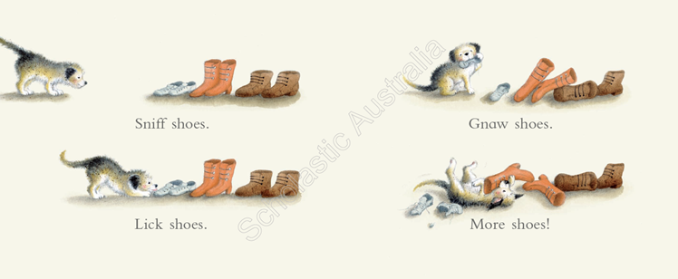
内文图画：

作者简介：

鲁斯·保罗（Ruth Paul）是多部绘本的作者和绘者。作品包括：《stomp!》、《动物内衣秀》（The Animal Undie Ball）、《善意的谎言》（The Little White Lie）、《国王的泡泡》（The King’s Bubbles）、《超级河马》（Superpotamus）和《两个小海盗》（Two Little Pirates）。《stomp!》曾入围“2012年度新西兰邮报最佳儿童书奖”（the NZ Post Children’s Book Awards 2012）。《国王的泡泡》曾荣获“2008年度新西兰邮报儿童最喜爱的书籍奖”和“最佳绘本奖”（Children’s Choice and Picture Book categories at the NZ Post Children’s Book Awards 2008），并同时入选当年“BPANZ书刊设计奖之最佳儿童书奖”（the Children’s Book category at the BPANZ Book Design Awards）。

鲁斯及家人现居惠灵顿（Wellington）。她的家是一栋环保绿色住宅，墙的原材料为麦秆，能源由水力发电提供。

媒体评论：

“这是一部适宜大声朗诵，并多次阅读的书。它展现了鲁斯的思想性，并为她赢得越来越多的国际声誉。”
----《Magpies》评价《Stomp》

“鲁斯不但绘图而且作诗，两者相得益彰。绘本中不断变化的字体、鲜艳的色彩及巧妙的构图，使读书成为一种享受。”
----《故事机》（Talespinners）评价《国王的泡泡》

“鲁斯的获奖并非偶然，绘本中优美的韵文和极富表现力的构图，让人感觉温馨与幽默。”
----惠灵顿儿童书屋（The Children’s Bookshop, Wellington）评价《两个小海盗》

谢谢您的阅读！
请将回馈信息发至：晋西影(Cynthia Jin)
安德鲁﹒纳伯格联合国际有限公司北京代表处
北京市海淀区中关村大街甲59号中国人民大学文化大厦1705室, 邮编：100872
电 话：010-82509406
传 真：010-82504200
Email：Cynthia@nurnberg.com.cn
网 站：Http://www.nurnberg.com.cn

